 | Complexité algorithmique  TPx : Tri par insertion | 

Un algorithme de tri permet d’organiser une collection d’objets d’un même ensemble selon une relation d’ordre prédéterminée (e.g. ranger les entiers d’une liste en ordre croissant).
Plusieurs algorithmes sont disponibles pour réaliser une opération de tri. La présente activité se concentre sur la technique de tri par insertion.

Partie 1 : Introduction au tri par insertion / Objectif :Observer le mécanisme de tri
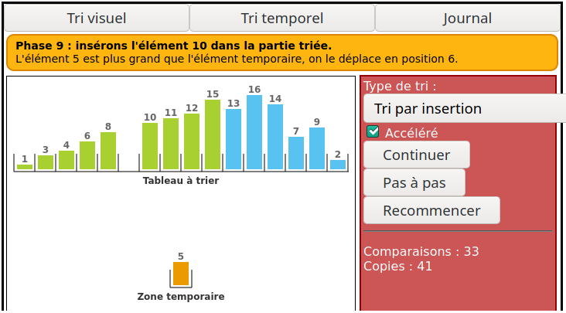
A l’aide d’un navigateur internet, ouvrir l’animation de tri en ligne du le site interstice https://interstices.info/les-algorithmes-de-tri/

Procéder à plusieurs simulations du tri insertion, en mode « accéléré » et en mode « pas à pas ».

Remettre dans l’ordre les différentes actions de l’algorithme :
La liste est constituée d’une partie triée (à gauche) et une partie non triée (à droite)
Intitulé | Ordre d’éxecution
- Si l’élement de la liste triée est supérieur à l’élément mémorisé, le décaler vers la droite dans l’espace vide,
- Si l’élément de la liste triée est inférieur à l’élément mémorisé, insérer l’élément mémorisé dans l’espace vide,
- Libérer l’espace du 1er élément de la partie non trié du tableau,
- Répéter l’opération jusqu’a obtenir une partie non trié vide.
- Parcourir la partie triée de la liste en sens inverse,
- Mémoriser dans la zone mémoire temporaire le 1er élément de la partie non trié du tableau,

Analyser le mécanisme de tri insertion pour les données ci-dessous et compléter l’étape n°5.

Etape n°1 : La liste triée comporte que l’élément d’indice n°1
Liste | 47 | 18 | 8 | 21 | 34
Indice | 1 | 2 | 3 | 4 | 5 |  | Zone temporaire

Etape n°2 :
Copie de l’élément d’indice n°2 dans la zone temporaire
Liste | 47 |  | 8 | 21 | 34 |  | 18
Indice | 1 | 2 | 3 | 4 | 5 |  | Zone temporaire
L’élément à l’indice n°1 est supérieur à l’élément en zone temporaire, il est déplacé à l’indice n°2
Liste |  | 47 | 8 | 21 | 34 |  | 18
Indice | 1 | 2 | 3 | 4 | 5 |  | Zone temporaire
Il n’y a plus d’éléments à déplacer, l’élément en zone temporaire est le plus petit, il est déplacé à l’indice n°1
Liste | 18 | 47 | 8 | 21 | 34
Indice | 1 | 2 | 3 | 4 | 5 |  | Zone temporaire

Etape n°3 :
Copie de l’élément d’indice n°3 dans la zone temporaire
Liste | 18 | 47 |  | 21 | 34 |  | 8
Indice | 1 | 2 | 3 | 4 | 5 |  | Zone temporaire
L’élément à l’indice n°2 est supérieur à l’élément en zone temporaire, il est déplacé à l’indice n°3
Liste | 18 |  | 47 | 21 | 34 |  | 8
Indice | 1 | 2 | 3 | 4 | 5 |  | Zone temporaire
L’élément à l’indice n°1 est supérieur à l’élément en zone temporaire, il est déplacé à l’indice n°2
Liste |  | 18 | 47 | 21 | 34 |  | 8
Indice | 1 | 2 | 3 | 4 | 5 |  | Zone temporaire
Il n’y a plus d’éléments à déplacer, l’élément en zone temporaire est le plus petit, il est déplacé à l’indice n°1
Liste | 8 | 18 | 47 | 21 | 34
Indice | 1 | 2 | 3 | 4 | 5 |  | Zone temporaire

Etape n°4 :
Copie de l’élément d’indice n°4 dans la zone temporaire
Liste | 8 | 18 | 47 |  | 34 |  | 21
Indice | 1 | 2 | 3 | 4 | 5 |  | Zone temporaire
L’élément à l’indice n°3 est supérieur à l’élément en zone temporaire, il est déplacé à l’indice n°4
Liste | 8 | 18 |  | 47 | 34 |  | 21
Indice | 1 | 2 | 3 | 4 | 5 |  | Zone temporaire
L’élément à l’indice n°2 est inférieur à l’élément en zone temporaire, l’élément en zone temporaire est inséré
Liste | 8 | 18 | 21 | 47 | 34
Indice | 1 | 2 | 3 | 4 | 5 |  | Zone temporaire

Etape n°5 : (à compléter)
Copie de l’élément d’indice n°5 dans la zone temporaire
Liste | 8 | 18 | 21 | 47 |  |  | 34
Indice | 1 | 2 | 3 | 4 | 5 |  | Zone temporaire
L’élément à l’indice °4 est supérieur à l’élément en zone temporaire, il est déplacé à l’indice n°5
Liste | 8 | 18 | 21 | 34 | 47
Indice | 1 | 2 | 3 | 4 | 5 |  | Zone temporaire
L’élément à l’indice n°3 est inférieur à l’élément en zone temporaire, l’élément en zone temporaire est inséré
Liste | 8 | 18 | 21 | 34 | 47
Indice | 1 | 2 | 3 | 4 | 5 |  | Zone temporaire

Etape n°6 : Le dernier indice (indice n°5) a été traité, le tableau est trié et l’algorithme se termine

Partie 2 : Spécification de l’algorithme
L’algorithme ci-contre propose une solution sur « comment » réaliser un tri par insertion mais il n’apporte aucune information sur la description du problème à traiter (le « quoi »).
Afin de décrire le problème traité, Il est nécessaire de le spécifier à l’aide de paramètres d’entrée et de sortie, de pré-conditions et de post-conditions :

Compléter la spécification ci-dessous à l’aide des termes suivants :
- Tableau T rangé dans un ordre quelconque,
- Tableau T rangé dans l’ordre croissant,
- Le tableau T possède à minima 2 éléments,
- Le tableau T est constitué d’éléments comparables,
Début Tri_insertion
Tab = [18,47,8,21,34]
pour i de 1 à n faire
j=i
memoire=Tab[i]

tant que (j>0) and memoire<Tab[j-1]:
Tab[j-1],Tabl[j] = Tab[j],Tab[j-1]
j = j - 1
fin_tant_que

Tabl[j]= memoire

fin_pour
fin Tri_Insertion
- Le tableau T est trié en ordre croissant,
- Le tableau T en sortie contient les mêmes éléments que le tableau T en entrée

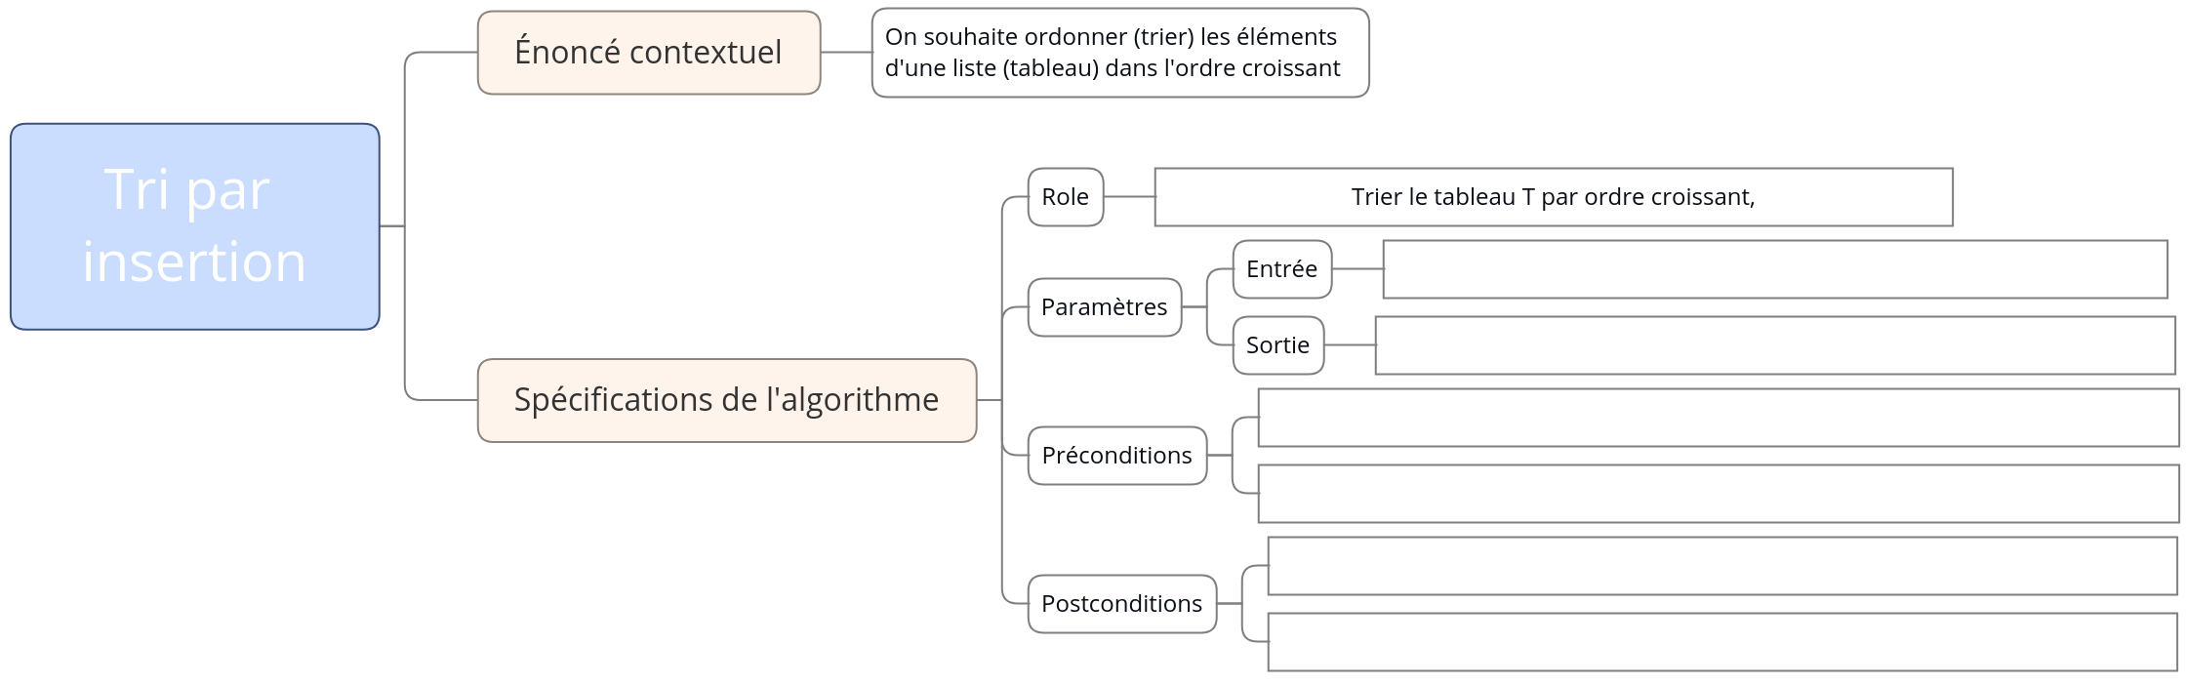

Partie 3 : Preuve de correction : Est-ce-que l’algorithme donne le résultat attendu ?

Reprendre les différentes étapes de la partie 1, compléter ci-dessous l’état du tableau et répondre à la question : « à l’étape n°x du traitement de l’algorithme, les x premier(s) élément(s) du tableau sont-ils triés ? »

Etape n°1 | État du tableau
 | Le premier élément du tableau est trié : □ Vrai □ Faux

Etape n°2 | État du tableau
 | Le premier élément du tableau est trié : □ Vrai □ Faux

Etape n°3 | État du tableau
 | Le premier élément du tableau est trié : □ Vrai □ Faux

Etape n°4 | État du tableau
 | Le premier élément du tableau est trié : □ Vrai □ Faux

Etape n°5 | État du tableau
 | Le premier élément du tableau est trié : □ Vrai □ Faux

Conclure, l’algorithme produit-t-il le résultat attendu ?
………………………………………………………………………………………………………………………………………………………………………………………………………………………………………………………………………………………………………………………………………………………………………………………………………………………
Partie 4 : Codage en Python
Traduire l’algorithme ci-dessous en code Python.

Algorithme

Début Tri_insertion
Tab = [18,47,8,21,34]
pour i de 1 à n faire
j=i
memoire=Tab[i]

tant que (j>0) and memoire<Tab[j-1]:
Tab[j-1],Tabl[j] = Tab[j],Tab[j-1]
j = j - 1
fin_tant_que

Tabl[j]= memoire

fin_pour
fin Tri_Insertion
Code Python

def tri_insertion
tab=[18,47,8,21,34]
for n in range(1,n):
j=i
memoire=tab[i]
while j>0 and memoire<tab[j-1] :
Tab[j-1],Tabl[j] = Tab[j],Tab[j-1]
j = j - 1
Tabl[j]= memoire

Procéder aux ajustements pour vérifier le bon fonctionnement de votre code.

Partie 5 : Etude de la complexité : est-ce que l’algorithme est efficace ?
Un programme Python de tri par insertion est proposé ci-dessous. Il propose les évolutions suivantes :
- Le tableau Tab à trier est généré « en compréhension » avec l’instruction « Tableau = [randint(0, 1000000) for i in range(10000)] » ce qui permet de créer un tableau de 20 valeurs aléatoire comprises entre 0 et 1 000 000 exclu.
- L’instruction Python « Tableau.sort(reverse=True) » permet de ranger le tableau dans l’ordre décroissant, afin de se placer dans le pire cas pour notre algorithme.
- Il affiche en fin de programme, la taille du tableau et le nombre d’affectation réalisé.
- Pour le reste, il est identique à l’algorithme proposé précédemment.

from random import randint

Tableau = [randint(0, 1000000) for i in range(10000)]
Tableau.sort(reverse=True)

nb_affectation = 0

for i in range(1,len(Tableau)):

j=i

encours=Tableau[i]
nb_affectation += 1

while (j>0) and encours<Tableau[j-1]:

Tableau[j] = Tableau[j-1]
nb_affectation += 1

j-=1

Tableau[j]=encours

print('taille n=',len(Tableau)," nb affectation =",nb_affectation)

Saisir et exécuter ce programme pour les différentes tailles N de tableau ci-dessous. Que constatez-vous ? :
Taille N du tableau | 10 | 50 | 100 | 200 | 1000
Nombre d’affectation | 51 | 1256 | 4988 | 19999
Calcul : | 54 | 1274 | 5049 | 20099

………………………………………………………………………………………………………………………………………………………………………………………………………………………………………………………………………………………………………………………………………………………………………………………………………………………………………………………………………………………………………………………………………………………………

Sur le graphe ci-dessous, la taille du tableau N est positionné en abscisse, et le nombre d’affectation en ordonnée
Proposer une classe de complexité « a^{n}, n³, n², n.log(n), n ou log(n) » pour votre algorithme.

……………………………………………………………………………………………………………………………………………………………………………………………………………………………………………………………………………………………………………………………………………………………………………………………………………………
